新型コロナ危機への補償は待ったなし
消費税減税でくらし・経済を守れ！

新型コロナ感染症が日本中で猛威を振るっています。政府の緊急事態宣言により、自粛や休業を余儀なくされ、街は閑散としています。国民の命・生活を守るために消費税率引き下げの政治決断は待ったなしです。
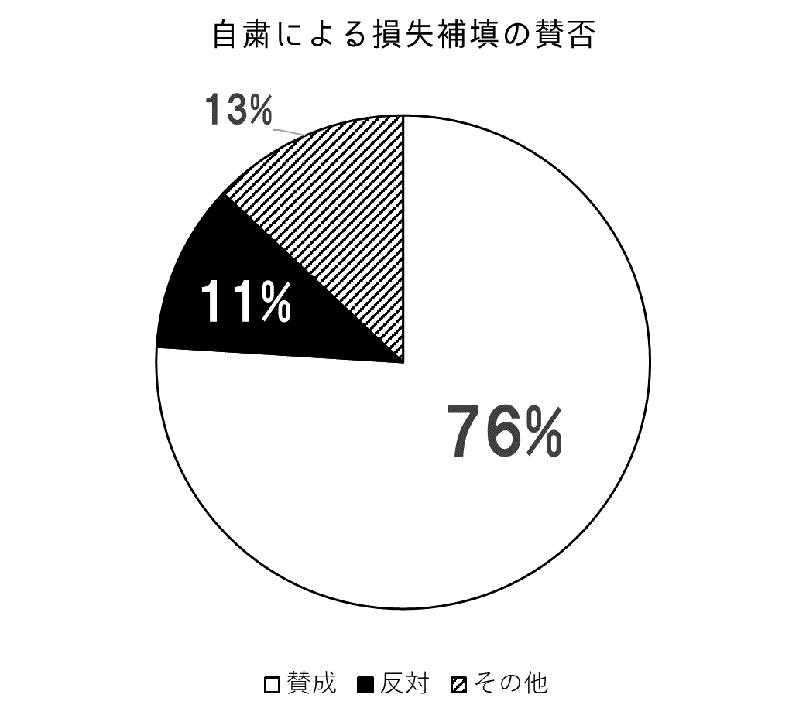
休業・自粛と補償はセットで
不十分で遅い政府の感染症対策に批判が強まっています。世論調査でも政権の対応を評価しないという声が多数を占めています。
休業することによって家賃など固定費が払えず、廃業を余儀なくされる小規模事業者も相次ぎ、雇用破壊にもつながっています。「地域の雇用を守りたい」「商売の灯を消してはいけない」という切実な声を受け止め、「自粛と補償はセット」の立場で早急に支援策を拡充するべきです。
NHK世論調査 4月14日付より作成
消費税減税が希望に！

コロナ禍の前に、昨年10月の消費税増税が景気を冷え込ませたことも重大です。
いま、景気対策として「消費税減税」を求める声が大きくなっています。国会議員の２割以上が消費税減税に賛同し、自治体から国に対して消費税の減税を求める意見書が採択されています。
国民のくらしを守り、経済を回復させるためにも緊急に消費税を引き下げるべきです。消費税の減税は国民への支援策になり、新型コロナの収束期には強力な消費喚起策になります。いまこそ、消費税を5％以下に引き下げる決断を行うよう、政府に迫りましょう。
消費税廃止各界連絡会



東京都豊島区目白2-36-13
全商連内
電話03（3987）4391
FAX 03（3988）0820

